ТЕХНОЛОГИЧЕСКАЯ КАРТА УРОКА

УЧЕБНОЙ ПРАКТИКИ

Мастер производственного обучения: Русанова В.В.

Учебная практика |  | УП.01 ПМ.01 Выращивание цветочно-декоративных культур в открытом и защищенном грунте
№ группы, профессия/специальность обучающихся |  | Са(к)-8  18103 «Садовник»
Раздел/тема Программы |  | Уход за цветочными культурами открытого и защищенного грунта
Тема урока |  | Пикировка растений
Цели урока |  | Обучающая: отработка первоначальных умений и навыков при пикировки рассады цветочно-декоративных культур, следуя указаниям инструкционно-технологической карты и соблюдения правила безопасных условий труда.
Развивающая:
- развивать умения применять полученные знания в практической деятельности, самостоятельно анализировать задание и организовывать трудовую деятельность;
- способствовать развитию памяти, внимания, мышления, наблюдательности, целостности восприятия.

 |  | Воспитательная: Формирование у обучающихся самостоятельности при выполнении практического задания. Прививание бережного отношения к инструментам, приспособлениям и оборудованию, а также чувство ответственности за выполнение индивидуальной работы в коллективе. Воспитание чувства ответственности за качество выполняемых работ. Приобщение обучающихся к санитарно-гигиеническим условиям в практической деятельности.
Тип урока |  | Учебная практика
Технологии, методы, приёмы обучения |  | Словесный (Объяснение, беседа, рассказ, фронтальный опрос)  Наглядный (демонстрационные технологии выполнения пикировки растений)  Практический (самостоятельная работа обучающихся по выполнению комплексных работ, упражнения для отработки производственных навыков и умений по пикировки растений в закрытом грунте.)  Контроль (корректировка выполнения заданий, оценивание деятельности обучающихся и выполнение работ, соблюдение ТБ и ОТ.)
Оснащение урока |  | Рабочий стол, клеенка, фартуки, перчатки. пикировочный нож, емкости для посадки, почвенная смесь, совки, рассада бархатцев, пульверизатор, лейка.  Оборудование: компьютер, экран, проектор, сотовые телефоны обучающихся  Дидактическое оснащение урока:  Инструкционно- технологические карты (чек-листы), интерактивные -задания
Планируемые результаты
Общие компетенции
ОК 1. |  | Уметь: Понимать сущность и социальную значимость будущей профессии, проявлять к ней устойчивый интерес.
ОК 2. |  | Уметь Организовывать собственную деятельность, исходя из цели и способов ее достижения, определенных руководителем.
ОК 3. |  | Уметь Анализировать рабочую ситуацию, осуществлять текущий и итоговый контроль, оценку и коррекцию собственной деятельности, нести ответственность за результаты своей работы.
ОК 5. |  | Уметь Использовать информационно-коммуникационные технологии в профессиональной деятельности.
ОК 6. |  | Уметь Работать в команде, эффективно общаться с коллегами, руководством, клиентами.
Профессиональные компетенции
ПК 1.5 |  | Уметь: Ухаживать за растениями, размноженными рассадным и безрассадным способами
ХОД УРОКА
Элементы внешней структуры урока | Элементы внутренней (дидактической) структуры урока |  | Задачи этапа урока | Деятельность мастера производственного обучения | Деятельность обучающихся
1. Вводный инструктаж | 1.1. Организационный момент |  | Установление эмоционального контакта с группой | 1.Приветствие обучающихся. Обращение внимания на готовность обучающихся к началу занятия.  2.Проверка явки обучающихся на занятии, наличие спецодежды. Подготовка обучающихся к активной учебно-практической деятельности.  . | Организуют рабочее место, визуально контролируют свою готовность к уроку.
 | 1.2.Целевая установка |  | Обучение выполнения задания по образцу.  Обобщение и систематизация по теме «Пикировка растений» | Озвучивает тему и целевые установки занятия, разъясняет порядок выполнения работы, принципы оформления отдельных частей работы, требования к работе.  Напоминает зачем нужна пикировка рассады | Развивают требовательность к себе , формируют привычку и последовательность выполнения работы
 | 1.3. Актуализация опорных знаний и опыта обучающихся |  | Повторение теоретического материала | Организует деятельность обучающихся, задает вопросы:  1 Вопрос:  Что такое пикировка? Пикировка это - ……………………………………………  Ответ:  А) перемещение рассады из небольшого горшочка, куда высевались семена, в меньший по объему горшочек, заполненный новой почвенной смесью.  Б) перемещение рассады из небольшого горшочка, куда высевались семена, в больший по объему горшочек, заполненный новой почвенной смесью.  С) перемещение рассады из большого горшочка в небольшой по объему горшочек, заполненный новой почвенной смесью.  2 Вопрос:  Для чего нужна пикировка?  А) помогает рассаде развивать мощную корневую систему для получения больного растения.  В) помогает рассаде развивать слабую корневую систему для получения сильного и здорового растения.  С) помогает рассаде развивать мощную корневую систему для получения сильного и здорового растения.  3 вопрос (приложение 1):  Соедините изображение и название инструмента  4 вопрос (приложение 3)  Расставьте номера операций в правильной последовательности | Отвечают на вопросы. Вспоминают теорию.
 | 1.4 Инструктаж по охране труда и технике безопасности |  | Формирование требований по охране труда и технике безопасности перед началом работы, во время и по окончании | Приложение 2  Чек-лист по охране труда и технике безопасности | Внимательно слушают и выполняют инструкции
2. Текущий инструктаж | 2.1. Организация  практической работы |  | Формирует практические навыки по ПК 1.5. Ухаживать за растениями, размноженными рассадным и безрассадным способами. | Подготовка к практической работе (надеваем спец.одежду)  - подготовка инструментов к работе  - приготовление емкости для пикировки рассады (удобрение);  - последовательность выполнения пикировки рассады (приложение 4 Чек лист «Пикировка цветочной рассады»);  - требование к качеству выполнения пикировки рассады;  - основные ошибки при выполнении пикировки рассады. | Выполняют последовательность действий согласно инструктажа по ОТ и ТБ, используют инструкционную карту «Пикировка цветочной рассады»
 | 2.2. Применение (закрепление, развитие, углубление) освоенных способов действия |  | Контроль за правильностью выполнения учебно-производственных работ; оказание нужной помощи обучающимся | Формирование умений и навыков:  - распределение учащихся по рабочим местам;  - получение заданий учащимися;  - контроль за соблюдением техники безопасности;  - контроль за качеством выполнения операций.  - предупреждение возможных ошибок.  - соблюдение личной гигиены  - оказание помощи учащимся при выполнении работ с учётом индивидуальных способностей | Самостоятельное выполнение  Актуализация внимания за практическими действиями, приёмами мастера
 | 2.3. Выдача домашнего задания |  | Повторение учебного материала | повторить материал по теме пикировка рассады цветочно-декоративных культур с учетом агротехнических требований. | Обсуждают и записывают домашнее задание
3. Заключительный инструктаж | 3.1. Подведение итогов урока |  | Рефлексия | Мастер проводит анализ производственной деятельности группы:  - подводит итоги за день, анализ работы каждого учащегося;  - демонстрирует лучшую работу;  - разбирает ошибки, допущенные при выполнении работы и пути их устранения,  - оценивает работы в соответствии с требованиями к качеству;  - сообщает оценки с обоснованием выставленных баллов;  -подведение итогов и занятия в целом;  Уборка рабочих мест. | Отвечают на вопросы преподавателя  дают самооценку своей деятельности  и выявляют трудности, с которыми столкнулись на уроке..
Приложение 1. (https://learningapps.org/watch?v=ppd3p04kn23)
Карточка «Инструменты для ухода за рассадой».
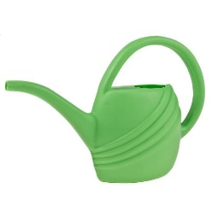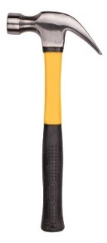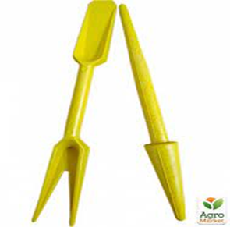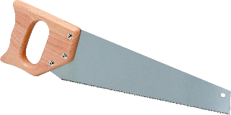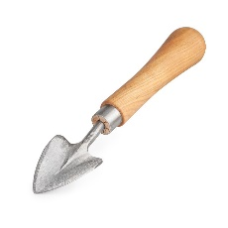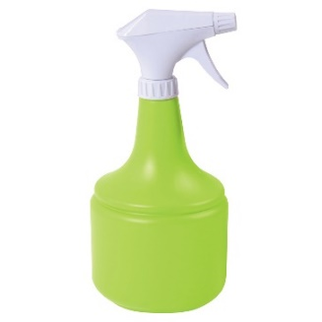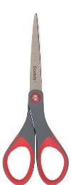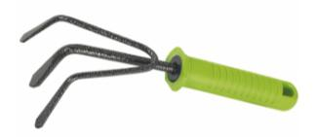
1.Лейка
2.Ножницы
3.Рыхлитель
4.Лопатка
5.Пульверизатор
6.Пикировочный колышек
Приложение 2 (https://cloud.mail.ru/home/Обучение%20без%20границ%20-%202023)
Чек-лист «Правила охраны труда при уходе за рассадой»:
1.Использовать рабочую одежду: халат и перчатки.
2.Не размахивать инструментами и инвентарем;
3.Не проливать воду на пол;
4.При попадании воды на пол необходимо вытереть ее шваброй с тряпкой;
5.Не рассыпать почву на пол;
6.Не касаться лица рабочими перчатками, при необходимости перчатки снять;
7.При попадании почвы на пол необходимо подмести и протереть влажной тряпкой пол;
8.Не брызгать водой из пульверизатора на окружающих людей и предметы.
9. По окончании работы:
- Очистить оборудование от грязи и пыли.
- Убрать приборы, инструмент, приспособления.
- Привести в порядок рабочее место. Для уборки мусора и отходов при необходимости использовать щетки, совки и другие приспособления.
- Тщательно вымыть руки с мылом.
Приложение 3. (https://learningapps.org/watch?v=pck82tp9323)

Задание: Расставьте номера операций в правильной последовательности
Держать пальцами нужно не за ножку сеянца, а за семядольные листочки.
За день до пикировки рассаду обильно поливают.
После пикировки рассаду поливают теплой отстоявшейся водой и на 2 - 4 дня ставят в светлое место.
Проверяют, чтобы корни были направлены вниз, и плотно прижимают почву к корешку и семядольному колену.
Аккуратно вынимают растение из почвы, удаляют (прищипывают) кончик корешка сеянца, оставляя две трети или даже половину.
В почве делают небольшое углубление и высаживают туда сеянец, заглубив его до семядольных листьев.
Пересаживают растения, поддевая каждый сеянец специальной лопаточкой для пикировки или тонкой палочкой.
- Пригодится ли вам в жизни умение пикировать рассаду?
Приложения 4 (https://cloud.mail.ru/home/Обучение%20без%20границ%20-%202023)
Чек-лист «Пикировка цветочной рассады»
1. | Перед пикировкой сеянцы полить водой комнатной температуры | 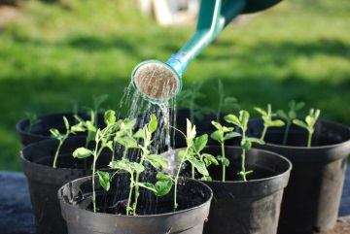
2. | Сеянцы выкопать с помощью пикировочной палочки. | 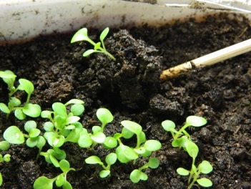
3. | Взять стаканчик обязательно с отверстием на дне. | 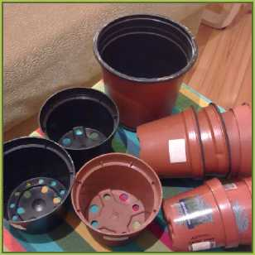
4. | Насыпать земли, не досыпая до края 1-2 см слегка придавить. | 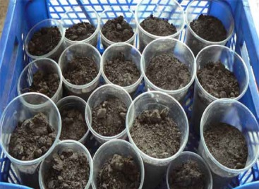
5. | Пикировочным колышком сделать ямку в земле глубиной 1-2 см | 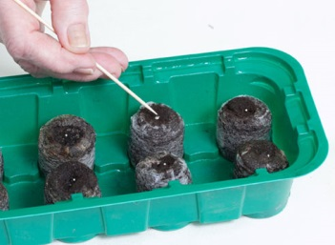
6. | Сеянец опустить в ямку почти до первого листочка. | 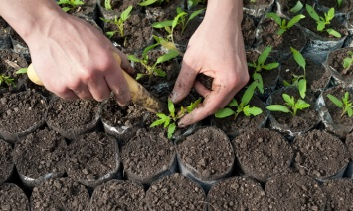
7. | Придерживая сеянец левой рукой, правой засыпать землёй вокруг, слегка приминая. | 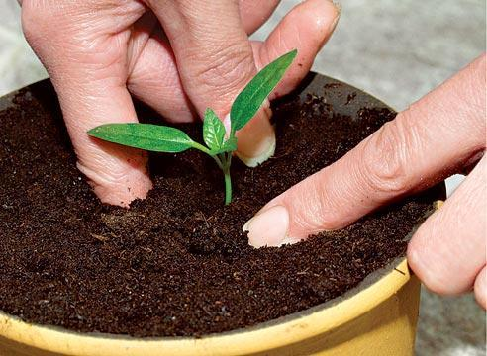
8. | Полить распикированное растение | 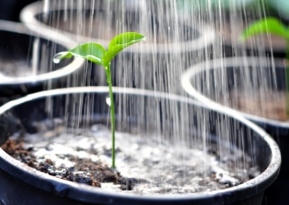
9. | Поставить в затененное место. | 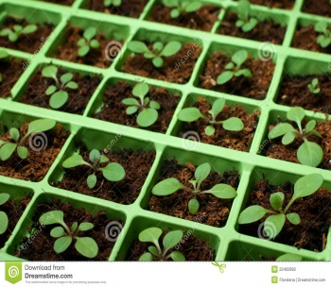
10 | Через 5 - 10 дней после пикировки проводят первую подкормку растений. | 